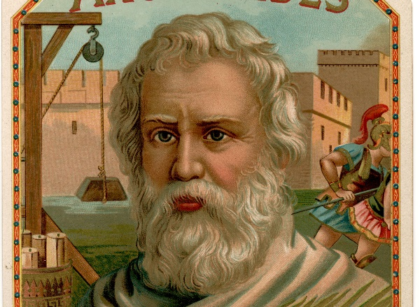
Archimède

Nationalité : Grande Grèce

Période de temps : Née 287 av siracuse mort 212 av siracuse

Phrase célèbre :

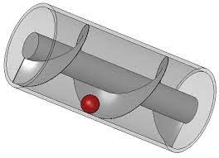
Découverte : La vis d’archimède

